Resolución del Pleno del Instituto de Transparencia, Acceso a la Información Pública y Protección de Datos Personales del Estado de México y Municipios, con domicilio en Metepec, Estado de México, a seis de diciembre de dos mil veintitrés.

VISTOS los expedientes electrónicos formados con motivo de los recursos de revisión números 01870/INFOEM/IP/RR/2023, y 01872/INFOEM/IP/RR/2023, interpuestos por XXXXXXXXXXXX, en lo sucesivo la Recurrente, en contra de las respuestas del Universidad Tecnológica de Nezahualcóyotl, en lo subsecuente el Sujeto Obligado, se procede a dictar la presente resolución.

A N T E C E D E N T E S D E L A S U N T O

PRIMERO. De las Solicitudes de Información.
Con fecha veintiuno de marzo dos mil veintitrés, la Recurrente, presentó a través del Sistema de Acceso a la Información Mexiquense (SAIMEX) ante El Sujeto Obligado, las solicitudes de acceso a la información pública, registradas bajo los números de expediente 00010/UTNEZA/IP/2023 y 00011/UTNEZA/IP/2023, mediante las cuales solicitó información en el tenor siguiente:

Número de folio de la solicitud | Descripción clara y precisa de la información solicitada
00010/UTNEZA/IP/2023 | “La Lic. Cynthia Robledo Mancera, Jefa del Departamento de Fomento Cultural y Deportivo envio a las Direcciones, Subdirecciones, Jefaturas, y demas unidades administrativas el calendario Anual 2023, asignando por fecha a cada unidad administrativa como responsable de gestionar y coordinar el Acto Civico con Honores a la Bandera, no cumpliendo con sus funciones de acuerdo al Manual General de Organización de fecha junio 2012, publicado en la Gaceta de Gobierno N.18 de fecha 30 de julio de 2012, pagina 83 y 83 en donde especifica que el 205F11001 Departamento de Fomento Cultural y Deportivo tiene como FUNCION implementar y coordinar el establecimiento de las estrategias y actividades que permitan la conmemoración de las fechas cívicas importantes, para fortalecer la identidad nacional y la vida cívica de la comunidad. Por lo anterior, solicito el documento oficial firmado por la autoridad superior a la Lic. Cynthia Robledo Mancera, donde se le autoriza dicho calendario, instruccion y asignacion a las unidades administrativas, para que realicen los actos civicos todos los lunes. De no contar con el documento de autorizacion, entonces el correo electronico intitucional por la autoridad superior a la Lic. Cynthia Robledo Mancera, donde se le autoriza dicho calendario e instruccion. De no contar con el documento de autorizacion por la autoridad superior a la Lic. Cynthia Robledo Mancera y el correo electronico institucional, entonces solicito por este medio que la Lic. Cynthia Robledo Mancera documento simple donde detalla quien cuando y como se le autorizo calendario anual 2023 , instruccion y asignacion a las unidades administrativas, para que realicen los actos civicos todos los lunes. Dejando de aplicar sus funciones de acuerdo al Manual General de Organización.” (Sic).
00011/UTNEZA/IP/2023 | “La Lic. Cynthia Robledo Mancera, Jefa del Departamento de Fomento Cultural y Deportivo envio a las Direcciones, Subdirecciones, Jefaturas, y demas unidades administrativas el calendario Anual 2023, asignando por fecha a cada unidad administrativa como responsable de gestionar y coordinar el Acto Civico con Honores a la Bandera, no cumpliendo con sus funciones de acuerdo al Manual General de Organización de fecha junio 2012, publicado en la Gaceta de Gobierno N.18 de fecha 30 de julio de 2012, pagina 83 y 83 en donde especifica que el 205F11001 Departamento de Fomento Cultural y Deportivo tiene como FUNCION implementar y coordinar el establecimiento de las estrategias y actividades que permitan la conmemoración de las fechas cívicas importantes, para fortalecer la identidad nacional y la vida cívica de la comunidad. Por lo anterior, solicito el documento oficial firmado por el Lic, Franco Edgardo Chavez Enriquez titular del Organo Interno de Control del conocimiento que Lic. Cynthia Robledo Mancera, se le autoriza dicho calendario, instruccion y asignacion a las unidades administrativas, para que realicen los actos civicos todos los lunes. De no contar con el documento de autorizacion, entonces el correo electronico intitucional Lic, Franco Edgardo Chavez Enriquez titular del Organo Interno de Control, donde tiene conocimiento de dicho calendario e instruccion. De no contar con el documento de autorizacion por el titular del Organo Interno de Control, a la Lic. Cynthia Robledo Mancera y el correo electronico institucional, entonces solicito por este medio que la Lic. Cynthia Robledo Mancera documento simple donde detalla quien cuando y como se le autorizo calendario anual 2023 , instruccion y asignacion a las unidades administrativas, para que realicen los actos civicos todos los lunes. Dejando de aplicar sus funciones de acuerdo al Manual General de Organización.” (Sic).

MODALIDAD DE ENTREGA: A través del SAIMEX, en todos los casos.

SEGUNDO. De las solicitudes de aclaración.
De las constancias de los expedientes electrónicos SAIMEX, se aprecia que en fecha veintidós de marzo de dos mil veintitrés, el Sujeto Obligado solicito aclaración a las solicitudes de información, en los términos siguientes:

“Con fundamento en el articulo 159 de la Ley de Transparencia y Acceso a la Información Pública del Estado de México y Municipios, se le requiere para que dentro del plazo de diez días hábiles realice lo siguiente:
Se realiza el requerimiento de aclaración, complementación o corrección de datos de la solicitud por notificar de acuerdo al Artículo 159 de la Ley de Transparencia y Acceso a la Información Pública del Estado de México y Municipios.
En caso de que no se desahogue el requerimiento señalado dentro del plazo citado se tendrá por no presentada la solicitud de información, quedando a salvo sus derechos para volver a presentar la solicitud, lo anterior con fundamento en el artículo 159 de la Ley invocada.
ATENTAMENTE
LIC. JOSE LUIS MARTÍNEZ TÉLLEZ “(Sic).

TERCERO. De la aclaración a las solicitudes de información.
En los expedientes electrónicos SAIMEX, se aprecia que en fechas veintidós de marzo de dos mil veintitrés, la particular señaló en las solicitudes de información lo siguiente:
00010/UTNEZA/IP/2023:
“De acuerdo al Manual General de Organización de fecha junio 2012, publicado en la Gaceta de Gobierno N.18 de fecha 30 de julio de 2012, pagina 83 y 83 en donde especifica que el 205F11001 Departamento de Fomento Cultural y Deportivo tiene como FUNCION implementar y coordinar el establecimiento de las estrategias y actividades que permitan la conmemoración de las fechas cívicas importantes, para fortalecer la identidad nacional y la vida cívica de la comunidad. La Lic. Cynthia Robledo Mancera, Jefa del Departamento de Fomento Cultural y Deportivo envio a las Direcciones, Subdirecciones, Jefaturas, y demas unidades administrativas el calendario Anual 2023, asignando por fecha a cada unidad administrativa como responsable de gestionar y coordinar el Acto Civico con Honores a la Bandera, NO CUMPLIENDO CON SUS FUNCIONES Por lo anterior, solicito ¿como se le autorizo la EVACION de sus funciones? ¿Qué servidor publico superior a la Lic. Cynthia Robledo Mancera le autorizo el calendario anual 2023 asignando fecha a cada unidad administrativa como responsable de gestionar y coordinar el Acto Civico con Honores a la Bandera?” [Sic]

00011/UTNEZA/IP/2023:
La Lic. Cynthia Robledo Mancera, Jefa del Departamento de Fomento Cultural y Deportivo envio a las Direcciones, Subdirecciones, Jefaturas, y demas unidades administrativas el calendario Anual 2023, asignando por fecha a cada unidad administrativa como responsable de gestionar y coordinar el Acto Civico con Honores a la Bandera, DESLINDANDOSE DE SUS FUNCIONES de acuerdo al Manual General de Organización de fecha junio 2012, publicado en la Gaceta de Gobierno N.18 de fecha 30 de julio de 2012, pagina 83 y 83 en donde especifica que el 205F11001 Departamento de Fomento Cultural y Deportivo CUAL DICE QUE TIENE COMO FUNCION implementar y coordinar el establecimiento de las estrategias y actividades que permitan la conmemoración de las fechas cívicas importantes, para fortalecer la identidad nacional y la vida cívica de la comunidad. Por lo anterior, solicito se especifique que procedimiento realiza el Lic, Franco Edgardo Chavez Enriquez titular del Organo Interno de Control donde da seguimiento a la EVACIÓN de sus funciones de acuerdo al Manual General de Organización de la Lic. Cynthia Robledo Mancera.

CUARTO. De las respuestas del Sujeto Obligado.
En los expedientes electrónicos SAIMEX, se aprecia que los días veintiocho y treinta y uno de marzo de dos mil veintitrés, El Sujeto Obligado dio respuesta a las solicitudes de información señalando lo siguiente:

Respuestas a las Solicitudes de información:

“Folio de la solicitud: 00011/UTNEZA/IP/2023
Con fundamento en el artículo 163 de la Ley de Transparencia y Acceso a la Información Pública del Estado de México y Municipios, le contestamos que:
Se envía respuesta con Oficio Número 210C0301000400S/D/129/2023 de fecha 27 de marzo de 2023, suscrito por el Lic. Franco Edgardo Chávez Enríquez, Titular del Órgano Interno de Control en la Universidad Tecnológica de Nezahualcóyotl.
ATENTAMENTE
LIC. JOSE LUIS MARTÍNEZ TÉLLEZ” [Sic]

“Folio de la solicitud: 00010/UTNEZA/IP/2023
Con fundamento en el artículo 163 de la Ley de Transparencia y Acceso a la Información Pública del Estado de México y Municipios, le contestamos que:
Se envía respuesta mediante Memorando Número 210C0301010000L/026/2023 de fecha 30 de marzo de 2023, suscrito por el C.P. Carlos Santos Amador, Director de Difusión y Extensión Universitaria de la Universidad Tecnológica de Nezahualcóyotl.
ATENTAMENTE
LIC. JOSE LUIS MARTÍNEZ TÉLLEZ” [Sic]

Adjuntando a sus respuestas los archivos electrónicos denominados “Respuesta 011 SAIMEX 2023.pdf” y “Respuesta 010 SAIMEX 2023.pdf”, que al ser del conocimiento de las partes no se insertan en este apartado, en obvio de repeticiones innecesarias, máxime que serán objeto de estudio en párrafos posteriores.

QUINTO. Del recurso de revisión.
Inconforme con las respuestas notificadas por El Sujeto Obligado, la Recurrente interpuso los recursos de revisión en fecha diez de abril de dos mil veintitrés, los cuales fueron registrados en el sistema electrónico con los expedientes números 01870/INFOEM/IP/RR/2023 (para la solicitud 00010/UTNEZA/IP/2023) y 01872/INFOEM/IP/RR/2023 (para la solicitud 00011/UTNEZA/IP/2023); en los cuales arguye, las siguientes manifestaciones:

01870/INFOEM/IP/RR/2023:

- Acto Impugnado:
“incompetencia por el sujeto obligado” [sic]
- Razones o Motivos de Inconformidad:
“solicito el documento oficial firmado por la autoridad superior a la Lic. Cynthia Robledo Mancera, donde se le autoriza dicho calendario, instruccion y asignacion a las unidades administrativas, para que realicen los actos civicos todos los lunes. De no contar con el documento de autorizacion, entonces el correo electronico intitucional por la autoridad superior a la Lic. Cynthia Robledo Mancera, donde se le autoriza dicho calendario e instruccion. De no contar con el documento de autorizacion por la autoridad superior a la Lic. Cynthia Robledo Mancera y el correo electronico institucional, entonces solicito por este medio que la Lic. Cynthia Robledo Mancera documento simple donde detalla quien cuando y como se le autorizo calendario anual 2023 , instruccion y asignacion a las unidades administrativas, para que realicen los actos civicos todos los lunes. Dejando de aplicar sus funciones de acuerdo al Manual General de Organización.” [sic]

01872/INFOEM/IP/RR/2023:

- Acto Impugnado:
“negatividad a permitir la consulta directa de la información de acuerdo al Manual General de Organización de la Universidad Tecnológica de Nezahualcóyotl publicado en la Gaceta de Gobierno del Estado de México el 30 de julio de 2012” [sic]
- Razones o Motivos de Inconformidad:
“De acuerdo al Manual General de Organización de la Universidad Tecnológica de Nezahualcóyotl publicado en la Gaceta de Gobierno del Estado de México el 30 de julio de 2012,donde especifica las funciones de Contraloría Interna ahora denominada Órgano Interno de Control, en la pagina 34 se especifica la FUNCIÖN, Recibir, atender, tramitar y dar seguimientos a las quejas y denuncias que se interpongan contra los servidores públicos de la Universidad a través de los sistemas informáticos establecidos para este proceso. Por lo anterior solicito se ESPECIFIQUE que PROCEDIMIENTO realiza el Lic. Franco Edgardo Chávez Enriquez titular del Organo Interno de Control donde da seguimiento a la EVACION de sus funciones de acuerdo al Manual General de Organización de la Lic. Cynthia Robledo Mancera.” [sic]

SEXTO. Del turno de los recursos de revisión.
Los medios de impugnación fueron turnados a los Comisionados José Martínez Vilchis y Sharon Cristina Morales Martínez, por medio del sistema electrónico SAIMEX, en términos del arábigo 185, fracción I, de la Ley de Transparencia y Acceso a la información Pública del Estado de México y Municipios, de los cuales recayeron acuerdos de admisión en fechas doce y catorce de abril de dos mil veintitrés, determinándose en ellos, un plazo de siete días para que las partes manifestaran lo que a su derecho corresponda en términos del numeral ya citado.

SÉPTIMO. De la acumulación.
Posteriormente por acuerdo del Pleno del Instituto, en la Décima Cuarta Sesión Ordinaria de Pleno, de fecha diecinueve de abril del año dos mil veintitrés, se determinó acumular los recursos de revisión en estudio, ya que existe identidad del solicitante, del Sujeto Obligado y similitud de causas y objeto de solicitud.

Lo anterior de conformidad con lo dispuesto en el artículo 195, de la Ley de Transparencia y Acceso a la información Pública del Estado de México y Municipios, y con el artículo 18 del Código de Procedimientos Administrativos del Estado de México, los cuales establecen respectivamente:

“Artículo 195. En la tramitación del recurso de revisión se aplicarán supletoriamente las disposiciones contenidas en el Código de Procedimientos Administrativos del Estado de México.”

“Artículo 18. La autoridad administrativa o el Tribunal acordarán la acumulación de los expedientes del procedimiento y proceso administrativo que ante ellos se sigan, de oficio o a petición de parte, cuando las partes o los actos administrativos sean iguales, se trate de actos conexos o resulte conveniente el trámite unificado de los asuntos, para evitar la emisión de resoluciones contradictorias. La misma regla se aplicará, en lo conducente, para la separación de los expedientes.”

OCTAVO. De la etapa de instrucción.
De las constancias que obran en el expediente electrónico del SAIMEX se desprende que El Sujeto Obligado fue omiso en rendir su informe justificado. Asimismo, se advierte que la Recurrente, no realizó alegatos, ni remitió pruebas o manifestaciones.

NOVENO. Del cierre de instrucción.
En fecha dos de mayo del año dos mil veintitrés, en términos del artículo 185, fracción VI, de la Ley de Transparencia y Acceso a la Información Pública del Estado de México y Municipios, se decretó el cierre de las mismas, iniciando el término legal para dictar resolución definitiva del asunto.

DÉCIMO. De la ampliación de plazo para resolver.
En fecha primero de junio de dos mil veintitrés, se amplió el término para resolver el recurso de revisión en términos del artículo 181, párrafo tercero, de la Ley de Transparencia y Acceso a la Información Pública del Estado de México y Municipios por un plazo de quince días hábiles.

Este organismo garante no pasa por alto justificar, que el plazo para emitir resolución en el presente asunto encuentra justificación en el alto número de recursos de revisión recibidos dentro del primer semestre del año dos mil veintidós, que, en comparación con los recibidos el año pasado dentro del mismo periodo, se ha incrementado aproximadamente un 400%, circunstancia atípica que ha rebasado las capacidades técnicas y humanas del personal encargado de la proyección de las resoluciones a dichos medios de impugnación.

Por ello, es menester precisar que, si bien se ha excedido el plazo para resolver el presente medio de impugnación, de conformidad con la ley de la materia, el plazo para emitir resolución se encuentra justificado en los elementos para medir su razonabilidad de asuntos conforme a los parámetros establecidos por diversos órganos jurisdiccionales federales, aplicables también en procedimientos análogos, como el que nos ocupa.

Así, en términos de lo que establecen los artículos 8.1 y 25 de la Convención Americana sobre Derechos Humanos, los recursos deben ser sencillos y resolverse en el menor tiempo posible, tomando en consideración la dilación total del procedimiento; esto es, en un plazo razonable.

En ese sentido, el legislador fijó los términos procesales en las leyes, de manera general, sin que pudiera prever la variada gama de casos que son resueltos por los órganos jurisdiccionales o cuasi jurisdiccionales, tanto por la complejidad de los hechos, como por el número de casos que conocen.

Por ello, excepcionalmente, si un asunto es resuelto con posterioridad a los plazos señalados por la norma debe analizarse la razonabilidad del tiempo necesario para su resolución, atentos a los siguientes criterios:

a) Complejidad del asunto: La complejidad de la prueba, la pluralidad de sujetos procesales, el tiempo transcurrido, las características y contexto del recurso.
b) Actividad Procesal del interesado: Acciones u omisiones del interesado.
c) Conducta de la Autoridad: Las Acciones u omisiones realizadas en el procedimiento. Así como si la autoridad actuó con la debida diligencia.
d) La afectación generada en la situación jurídica de la persona involucrada en el proceso: Violación a sus derechos humanos.

De modo que, cuando se trate de un asunto excepcional, por alguna o todas las características mencionadas o bien, cuando el ingreso de asuntos al órgano jurisdiccional o cuasi jurisdiccional respectivo supere notoriamente al que podría considerarse normal, debe concluirse que es una excluyente de responsabilidad en relación con la actuación del funcionario, como ha acontecido en el caso que nos ocupa.

Argumento que encuentra sustento en la jurisprudencia P./J. 32/92 emitida por el Pleno de la Suprema Corte de Justicia de la Nación de rubro “TÉRMINOS PROCESALES. PARA DETERMINAR SI UN FUNCIONARIO JUDICIAL ACTUÓ INDEBIDAMENTE POR NO RESPETARLOS SE DEBE ATENDER AL PRESUPUESTO QUE CONSIDERÓ EL LEGISLADOR AL FIJARLOS Y LAS CARACTERÍSTICAS DEL CASO.”, visible en la Gaceta del Seminario Judicial de la Federación con el registro digital 205635.

Razones por las cuales cabe concluir que, la resolución al recurso de revisión se solventa hasta esta fecha, debido a que existe una excesiva carga de trabajo en desproporción a la capacidad de los recursos materiales y humanos con que cuenta este Instituto para atender la enorme demanda de usuarios que acuden para que se les garantice su Derecho de acceso a la información Pública y Protección de Datos Personales, aunado a la complejidad de los hechos a los que se refieren, así como al volumen del expediente, la extensión de los escritos y pruebas aportadas y desahogadas por las partes; lo que impide la tramitación de los recursos dentro de los términos legales previamente establecidos por la Ley, por tratarse de causas de fuerza mayor.

Al respecto, también son de considerar los criterios sostenidos por el Cuarto Tribunal Colegiado en Materia Administrativa del Primer Circuito, cuyos rubros y datos de identificación son los siguientes:

“PLAZO RAZONABLE PARA RESOLVER. DIMENSIÓN Y EFECTOS DE ESTE CONCEPTO CUANDO SE ADUCE EXCESIVA CARGA DE TRABAJO.” consultable en el Seminario Judicial de la Federación y su gaceta, con el registro digital 2002351.

“PLAZO RAZONABLE PARA RESOLVER. CONCEPTO Y ELEMENTOS QUE LO INTEGRAN A LA LUZ DEL DERECHO INTERNACIONAL DE LOS DERECHOS HUMANOS.”, visible en el Seminario Judicial de la Federación y su gaceta, con el registro digital 2002350.

Por ello, este organismo garante comprometido con la tutela de los derechos humanos confiados, señala que este exceso del plazo legal para resolver el presente asunto, resulta de carácter excepcional.

C O N S I D E R A N D O

PRIMERO. De la competencia.
Competencia. Este Instituto de Transparencia, Acceso a la Información Pública y Protección de Datos Personales del Estado de México y Municipios, es competente para conocer y resolver el presente recurso de revisión, conforme a lo dispuesto en los artículos 6, apartado A, fracción IV, de la Constitución Política de los Estados Unidos Mexicanos; 5, párrafos trigésimo, trigésimo primero y trigésimo segundo, fracciones IV y V, de la Constitución Política del Estado Libre y Soberano de México; artículos 1, 2 fracción II, 13, 29, 36 fracciones I y II, 176, 178, 179, 181 párrafo tercero y 185, de la Ley de Transparencia y Acceso a la Información Pública del Estado de México y Municipios; y 6, 9 fracciones I y XXIII y 11, del Reglamento Interior del Instituto de Transparencia, Acceso a la Información Pública y Protección de Datos Personales del Estado de México y Municipios.

SEGUNDO. Sobre los alcances del recurso de revisión.
Derivado de la impugnación realizada, es preciso e importante señalar que el recurso de revisión inmerso en la Ley de Transparencia vigente en la entidad, tiene el fin y alcance que señalan los numerales 176, 179, 181 párrafo cuarto, 194 y 195, y demás aplicables de la Ley de Transparencia y Acceso a la Información Pública del Estado de México y Municipios vigente, el cual será analizado conforme a las actuaciones que obren en el expediente electrónico, con la finalidad de reparar cualquier posible afectación al derecho de acceso a la información pública y garantizando el principio rector de máxima publicidad.

TERCERO. De las causas de improcedencia.
El estudio de las causas de improcedencia que se hagan valer por las partes o que se advierta de oficio por este Resolutor debe ser objeto de análisis previo al estudio de fondo del asunto, ya que el estudio de los presupuestos procesales sobre el inicio o trámite de un proceso genera eficacia jurídica de las resoluciones, más aún que se trata de una figura procesal adoptada en la ley de la materia la cual impide su estudio y resolución cuando una vez admitido el recurso de revisión se advierta una causa de improcedencia que permita sobreseer el recurso de revisión sin estudiar el fondo del asunto; las circunstancias anteriores que no son incompatibles con el derecho de acceso a la justicia, ya que éste no se coarta por regular causas de improcedencia y sobreseimiento con tales fines.

Así las cosas, del análisis del expediente electrónico no se actualiza ninguna causa de improcedencia de las referidas en el artículo 191, de la Ley de Transparencia y Acceso a la Información Pública del Estado de México y Municipios, ni mucho menos se hizo valer causa de improcedencia alguna por las partes, que resulte dable abordar, encontrándose actualizados todos los presupuestos procesales para atender el fondo del asunto, en los términos del considerando posterior.

CUARTO. Estudio y resolución del asunto.
Ahora bien, se procede al análisis de los presentes recursos, así como al contenido íntegro de las actuaciones que obran en los expedientes electrónicos, para así estar en posibilidad este Órgano Colegiado de dictar el fallo correspondiente conforme a derecho, tomando en consideración los elementos aportados por las partes y apegándose en todo momento al principio de máxima publicidad consagrado en nuestra Constitución Federal, Local y demás leyes aplicables en la materia, así como en los tratados internacionales en los que el Estado Mexicano sea parte, en concordancia con el párrafo tercero del artículo 1 de la Constitución Federal y el diverso 8, de la Ley de Transparencia local.

El estudio de los presentes recursos de revisión tiene como antecedentes, que la hoy Recurrente solicitó a la Universidad Tecnológica de Nezahualcóyotl, respecto de las solicitudes de acceso a la información número 00010/UTNEZA/IP/2023 y 00011/UTNEZA/IP/2023, lo siguiente:

De la Jefa del Departamento de Fomento Cultural y Deportivo lo siguiente:
- Documento con el que se autorizó el calendario y/o el acto cívico.
- Servidor público superior que le autorizo el calendario anual 2023 asignando fecha a cada unidad administrativa como responsable de gestionar y coordinar el acto cívico con Honores a la Bandera.
- Procedimiento que realiza el Titular del Órgano Interno de Control donde da seguimiento a la evasión de sus funciones.

El Sujeto Obligado adjuntó a sus respuestas los archivos electrónicos denominados “Respuesta 010 SAIMEX 2023.pdf” y “Respuesta 011 SAIMEX 2023.pdf”, los cuales se describen a continuación:

- Respuesta 010 SAIMEX 2023.pdf: Documento consistente en número de memorándum 200301010000L/026/2023, de fecha treinta de marzo de dos mil veintitrés, a través del cual el Director de Difusión y Extensión Universitaria, señaló que de acuerdo al Manual General de Organización tiene como función implementar y coordinar el establecimiento de las estrategias y actividades que permitan la conmemoración de las fechas cívicas importantes, para fomentar la identidad nacional y la vida cívica de la comunidad, por lo anterior la Jefa del Departamento de Fomento Cultural y Deportivo, en coordinación con cada una de las áreas administrativas de acuerdo al calendario anual 2023 autorizado por su Jefe inmediato superior, Director de Difusión y Extensión Universitaria, se realizan los actos cívicos con honores a la bandera.

- Respuesta 011 SAIMEX 2023.pdf: Documento consistente en número de oficio 210C0301000400S/D/129/2023, de fecha veintisiete de marzo de dos mil veintitrés, a través del cual el Titular del Órgano Interno de Control, señaló que de acuerdo al artículo 35, del Reglamento Interior de la Secretaría de Contraloría del Gobierno del Estado de México, publicado el 22 de noviembre de 2018, “… Los órganos internos de control, así como las Áreas de Auditoría, de Quejas y de Responsabilidades, o en su caso los servidores públicos que realicen las funciones que correspondan a dichas áreas, de las dependencias y organismos auxiliares, serán considerados y dependerán jerárquicamente y funcionalmente de la Secretaría, quienes observarán las políticas, normas, lineamientos, procedimientos y demás disposiciones aplicables, así como los programas de trabajo dela Secretaría…” ese Órgano Interno de Control depende directamente de la Secretaría de la Contraloría del Gobierno del Estado de México, por lo anterior se encuentra imposibilitado de poder atender su requerimiento en los términos solicitados. Además proporcionó la página web http:www.ipomex.org.mx/ipo/lgt/índice/secogem.web , a través de la cual se podrá consultar la información de acceso al público, como son las auditorías, inspecciones, evaluaciones, etc., realizadas por el Órgano Interno de Control.

Atento a lo anterior, se procede analizar si la respuesta remitida por el Sujeto Obligado colma los requerimientos hechos por la Recurrente.
Solicitud  De la Jefa del Departamento de Fomento Cultural y Deportivo lo siguiente: | Respuesta | Colma
1. Documento con el que se autorizó el calendario y/o el acto cívico. | El Sujeto Obligado informó, que la Jefa del Departamento de Fomento Cultural y Deportivo, en coordinación con cada una de las áreas administrativas de acuerdo al calendario anual 2023 autorizado por su Jefe inmediato superior, Director de Difusión y Extensión Universitaria, se realizan los actos cívicos con honores a la bandera. | Parcialmente
2. Servidor público superior que le autorizo el calendario anual 2023 asignando fecha a cada unidad administrativa como responsable de gestionar y coordinar el acto cívico con Honores a la Bandera. |  | Sí
3. Procedimiento que realiza el Titular del Órgano Interno de Control donde da seguimiento a la evasión de sus funciones. | El Titular del Órgano Interno de Control, señaló que de acuerdo al artículo 35, del Reglamento Interior de la Secretaría de Contraloría del Gobierno del Estado de México, ese Órgano Interno de Control depende directamente de la Secretaría de la Contraloría del Gobierno del Estado de México, por lo anterior se encuentra imposibilitado de poder atender su requerimiento en los términos solicitados. | No

Es así que, derivado de las respuestas emitidas por el Sujeto Obligado, la Recurrente, interpuso los presentes recursos de revisión, señalando sustancialmente como razones o motivos de inconformidad lo siguiente:

00010/UTNEZA/IP/2023:
“solicito el documento oficial firmado por la autoridad superior a la Lic. Cynthia Robledo Mancera, donde se le autoriza dicho calendario, instruccion y asignacion a las unidades administrativas, para que realicen los actos civicos todos los lunes. De no contar con el documento de autorizacion, entonces el correo electronico intitucional por la autoridad superior a la Lic. Cynthia Robledo Mancera, donde se le autoriza dicho calendario e instruccion. De no contar con el documento de autorizacion por la autoridad superior a la Lic. Cynthia Robledo Mancera y el correo electronico institucional, entonces solicito por este medio que la Lic. Cynthia Robledo Mancera documento simple donde detalla quien cuando y como se le autorizo calendario anual 2023 , instruccion y asignacion a las unidades administrativas, para que realicen los actos civicos todos los lunes. Dejando de aplicar sus funciones de acuerdo al Manual General de Organización.” [Sic];

00011/UTNEZA/IP/2023:
“De acuerdo al Manual General de Organización de la Universidad Tecnológica de Nezahualcóyotl publicado en la Gaceta de Gobierno del Estado de México el 30 de julio de 2012,donde especifica las funciones de Contraloría Interna ahora denominada Órgano Interno de Control, en la pagina 34 se especifica la FUNCIÖN, Recibir, atender, tramitar y dar seguimientos a las quejas y denuncias que se interpongan contra los servidores públicos de la Universidad a través de los sistemas informáticos establecidos para este proceso. Por lo anterior solicito se ESPECIFIQUE que PROCEDIMIENTO realiza el Lic. Franco Edgardo Chávez Enriquez titular del Organo Interno de Control donde da seguimiento a la EVACION de sus funciones de acuerdo al Manual General de Organización de la Lic. Cynthia Robledo Mancera.” [Sic];

Se debe resaltar que ninguna de las partes realizó manifestaciones durante la etapa de instrucción en el presente procedimiento. En consecuencia, es necesario precisar que, toda vez que el Sujeto Obligado fue omiso de enviar el Informe Justificado ante este Órgano Garante para manifestar lo que a derecho le asistiera y conviniera en el término de los siete días hábiles otorgados, dejó de justificar las razones o motivos que lo llevaron a emitir la respuesta que ahora se impugna; no obstante, la falta de informe justificado no es óbice para que este Órgano Garante conozca y resuelva el recurso de revisión.

Hechas las precisiones anteriores en relación al requerimiento marcado con el numeral uno, a través del cual el Director de Difusión y Extensión Universitaria señaló que la Jefa del Departamento de Fomento Cultural y Deportivo si realiza funciones que se encuentran establecidas dentro del Manual General de Organización, siendo una de las funciones que corresponde con lo requerido, el implementar y coordinar el establecimiento de las estrategias y actividades que permitan la conmemoración de las fechas cívicas importantes, para fomentar la identidad nacional y la vida cívica de la comunidad, señalando asimismo que como su jefe inmediato superior autorizó llevar a cabo los actos cívicos con honores a la bandera; por lo que si bien señaló que él como superior y jefe de la servidora pública referida, autorizó llevar a cabo los actos cívicos con los honores a la bandera, lo cierto es que no remitió documento a través del cual se advierta la autorización referida por el Director de Difusión y Extensión Universitaria, como jefe inmediato superior de la Jefa del Departamento de Fomento Cultural y Deportivo.

Por lo anterior resulta oportuno señalar el objetivo y funciones de la Dirección de Difusión y Extensión Universitaria, establecidas en el Manual de Organización de la Universidad Tecnológica de Nezahualcóyotl, las cuales se insertan a continuación:

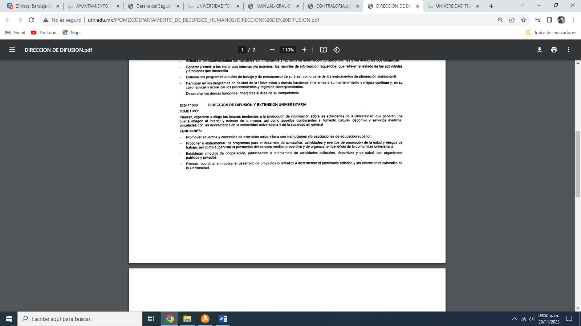
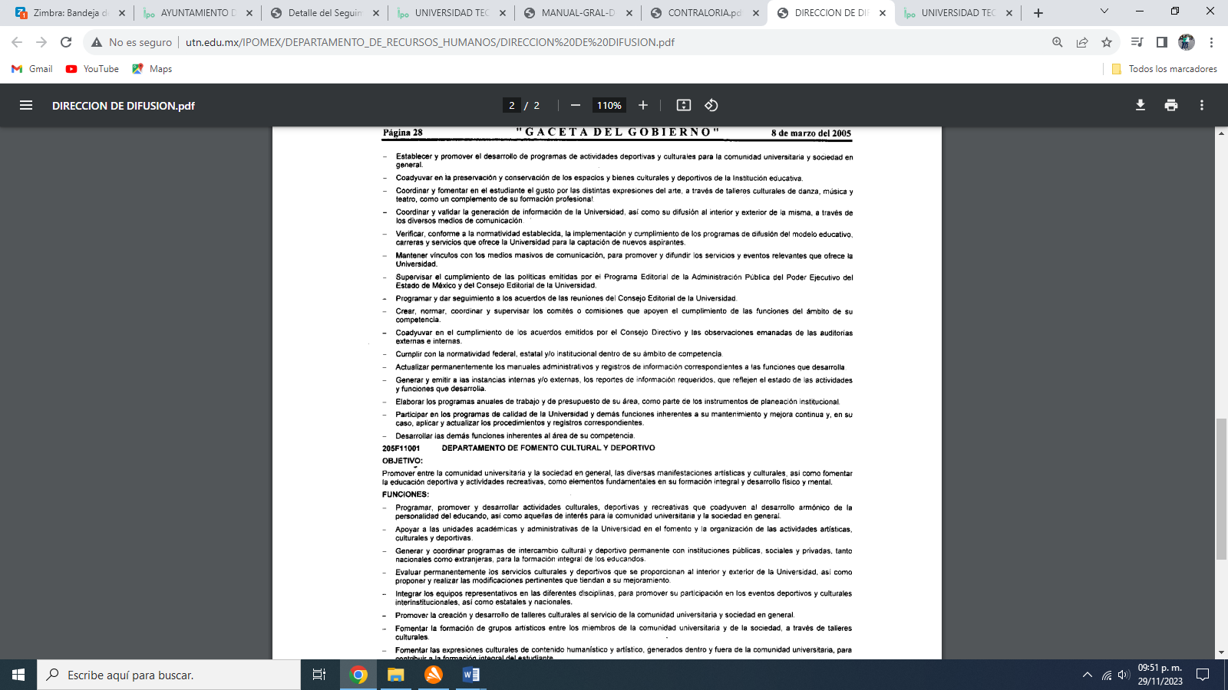

De la normatividad previamente plasmada se advierte que dentro de las funciones del Director de Difusión y Extensión Universitaria se encuentra el establecer vínculos de actividades culturales, así como planear, coordinar e impulsar el desarrollo de las expresiones culturales de la Universidad, por tanto, las funciones referidas tienen como atribución que el Director de Difusión y Extensión Universitaria, autorizó para que la Jefa del Departamento de Fomento Cultural y Deportivo llevará a cabo los actos cívicos con honores a la bandera, sin embargo, no se puede tener por colmado el requerimiento planteado por la particular toda vez que no se entregó el documento a través del cual se advierta dicha autorización, por lo que se ordena al Sujeto Obligado haga entrega a la particular del documento donde conste la autorización realizada por el Director de Difusión y Extensión Universitaria para que la Jefa del Departamento de Fomento Cultural y Deportivo llevará a cabo los actos cívicos con honores a la bandera.
En relación al requerimiento marcado con el número dos, se tiene por colmado, toda vez que el Sujeto Obligado se pronunció al señalar que el Director de Difusión y Extensión Universitaria, como servidor público superior autorizó como responsable de gestionar y coordinar el acto cívico con honores a la bandera a la Jefa del Departamento de Fomento Cultural y Deportivo.

Finalmente por lo que respecta al requerimiento número tres, se desprende que el Titular del Órgano Interno de Control señaló que se encuentra impedido para atender el requerimiento, toda vez que depende directamente de la Secretaría de Contraloría del Gobierno del Estado de México.

Asimismo, es importante traer a colación el Organigrama del referido Sujeto Obligado, del que se advierte medularmente la existencia del Órgano Interno de Control, como se observa a continuación:
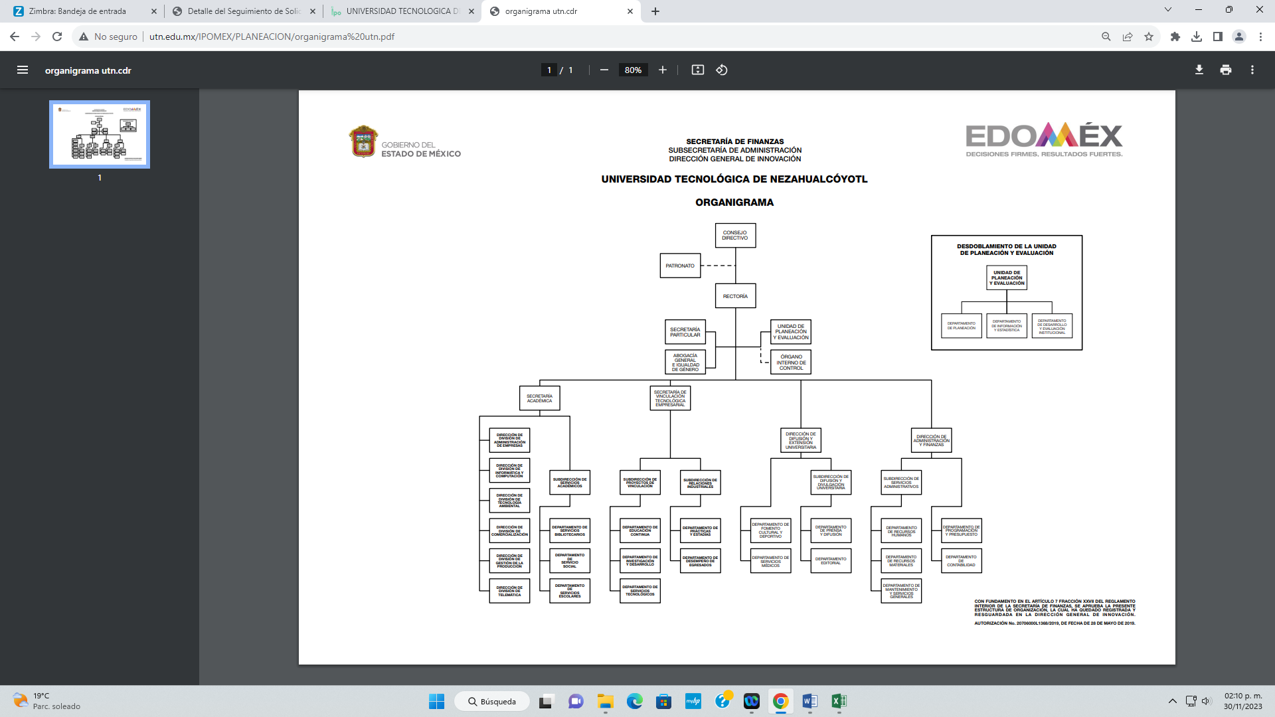
De lo anterior es importante traer a contexto el objetivo y funciones de la Contraloría Interna, los cuales se encuentran inmersos en el Manual de Organización de la Universidad Tecnológica de Nezahualcóyotl, tal y como se insertan a continuación:

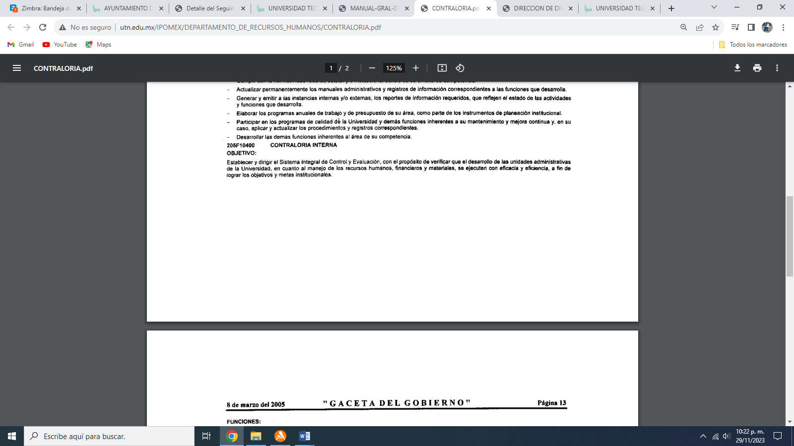
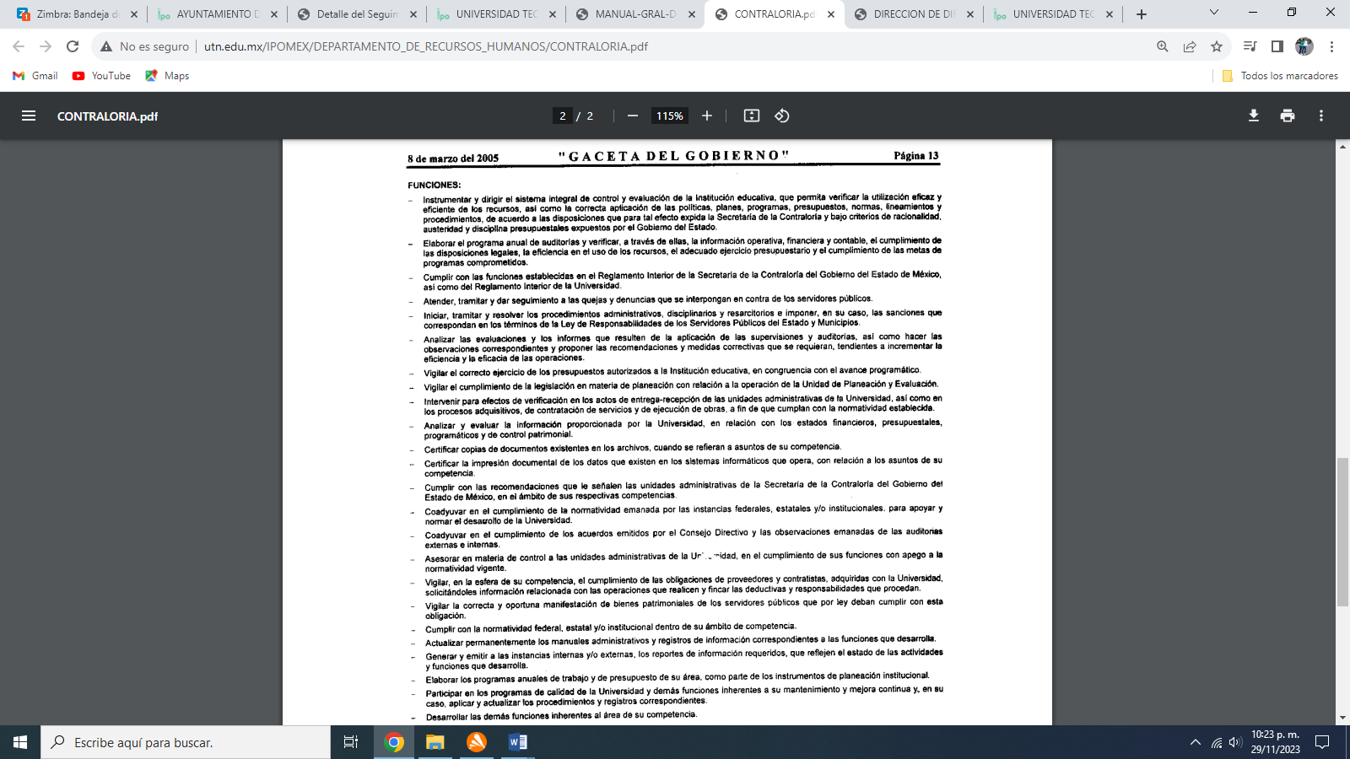
De la normatividad previamente plasmada se advierte que el Órgano Interno de Control tiene como objetivo verificar que el desarrollo de las unidades administrativas de la universidad, se ejecuten con eficacia y eficiencia; Así mismo dentro de sus funciones deberá atender, tramitar y dar seguimiento a las quejas y denuncias que se interpongan en contra de los servidores públicos, así también como iniciar, tramitar y resolver los procedimientos administrativos, disciplinarios y resarcitorios; por lo que bajo esas líneas argumentativas la información que resulta de interés para la particular puede obrar en los archivos de las unidades administrativas señaladas ya que cuentan con las atribuciones para atender el requerimiento señalado por la Recurrente.

Ahora bien, los Órganos Internos de Control son las áreas que forman parte de la estructura orgánica dentro de las dependencias en las que se encuentran adscritos, ejercen sus funciones y atribuciones respecto a las dependencias u organismo a los que pertenecen, por ello, el artículo, 3, fracción II, de la Ley de Transparencia y Acceso a la Información Pública del Estado de México y Municipio, claramente señala que por Área se entiende a las Instancias que cuentan o puedan contar con la información y tratándose del sector público, serán aquellas que estén previstas en el reglamento interior, estatuto orgánico respectivo o equivalentes, por lo que se puede evidenciar que el presente asunto la hoy Recurrente realizó solicitud respecto a información deriva de las funciones o atribuciones del Órgano Interno de Control, que forma parte de las áreas del Sujeto Obligado como quedo acreditado con el organigrama y manual general de organización que se citaron previamente.

En tal contexto, se llega a la conclusión que en el caso particular sin duda el Órgano Interno de Control de la Universidad Tecnológica de Nezahualcóyotl, es el área competente del Sujeto Obligado, para generar, recopilar, administrar manejar poseer archivar o conservar la información solicitada por la hoy Recurrente; por lo que tomando en consideración que la información a que se hizo referencia es susceptible de ser generada por una de las unidades administrativas del Sujeto Obligado, se considera que la misma cumplió con ser turnada al área competente, de conformidad con el artículo 162, de la Ley de Transparencia y Acceso a la Información Pública del Estado de México al Órgano Interno de Control para su atención, en el que señala que las unidades de transparencia deberán garantizar que las solicitudes se turnen a todas las Áreas competentes que cuenten con la información o deban tenerla de acuerdo a sus facultades, competencias y funciones, con el objeto de que realicen una búsqueda exhaustiva y razonable de la información solicitada.
En ese orden de ideas, este Instituto no omite señalar que los Sujetos Obligados deben contar con un área responsable para la atención de las solicitudes de información, a la que se le denominará Unidad de Transparencia; asimismo, deben designar a un responsable para atender dicha Unidad, quien fungirá como enlace entre éstos y los solicitantes.

Por lo anterior, se precisa que la ya mencionada Unidad de Transparencia es la encargada de tramitar internamente las solicitudes de información y tiene la responsabilidad de verificar, en cada caso, que la información no tenga el carácter de confidencial o reservada, en términos de los artículos 50 y 51, de la Ley de Transparencia y Acceso a la Información del Estado de México y Municipios.

Por su parte, el artículo 53, fracciones II, IV y V de la Ley antes citada establece que las Unidades de Transparencia tienen, entre otras, las funciones de recibir, tramitar y dar respuesta a las solicitudes de acceso a la información; realizar, con efectividad los trámites internos necesarios para la atención de las solicitudes de acceso a la información; así como, entregar, en su caso, a los particulares la información solicitada.

De igual forma, el diverso artículo 59, fracciones I, II y III, de la multicitada legislación Sustantiva establece que los Servidores Públicos Habilitados deben localizar la información que le solicite la Unidad de Transparencia; proporcionar la misma y apoyarla en lo que ésta le solicite para el cumplimiento de sus funciones situación que en el presente asunto aconteció.

En ese orden de ideas, de conformidad con el artículo 12 de la Ley de Transparencia y Acceso a la Información Pública del Estado de México y Municipios , el cual establece que los sujetos obligados sólo proporcionarán la información que generen, recopilen, administren, manejen, procesen, archiven o conserven, y sólo facilitarán las que se les requiera y obre en sus archivos, en el estado en el que se encuentre, sin la obligación de generarla, resumirla, efectuar cálculos o practicar investigaciones; tal y como se señala a continuación:
“Artículo 12. Quienes generen, recopilen, administren, manejen, procesen, archiven o conserven información pública serán responsables de la misma en los términos de las disposiciones jurídicas aplicables.

Los sujetos obligados sólo proporcionarán la información pública que se les requiera y que obre en sus archivos y en el estado en que ésta se encuentre. La obligación de proporcionar información no comprende el procesamiento de la misma, ni el presentarla conforme al interés del solicitante; no estarán obligados a generarla, resumirla, efectuar cálculos o practicar investigaciones.”

Del ordenamiento normativo citado, se actualiza que los sujetos obligados, deberán hacer entrega de la información que generen, administre, recopilen, manejen, procesen o archiven, en ejercicio de sus atribuciones, sin embargo el proporcionar la información no obliga al procesamiento de la misma, a su generación, a resumirla, ni a efectuar cálculos o practicar investigaciones, ni a presentarla conforme al interés del solicitante.

Ahora bien para el caso de que, derivado de que el procedimiento por evasión de funciones de la servidora pública descrita en la solicitud de información, se encuentre dentro de un juicio o un procedimiento seguido en forma de juicio el Sujeto Obligado deberá realizar un acuerdo de reserva de información de acuerdo a las particularidades que contenga el expediente en que obren, y motivar los detalles por los que se ubica en cualquiera de los supuestos del artículo 140 de la Ley en la materia, ya que no basta con que se invoque determinado fundamento legal, sino que es necesario que se motive, es decir, que se esgriman los silogismos lógico jurídicos que llevaron a concluir al sujeto obligado que el expediente o expedientes en que se encuentren los expedientes por sanciones administrativas que se solicitó, son de índole reservado.

De ahí que se consideran fundadas las razones o motivos de inconformidad ya que para la hoy Recurrente simple y llanamente el Sujeto Obligado le está negando la información, por lo que el Sujeto Obligado al momento de atender la presente solicitud de información deberá ponderar y analizar diligentemente, si el procedimiento solicitado ya quedó firme, o en su caso, se archivó, pues de ser el caso deberá hacer entrega del expediente en versión pública, y para el caso de que no, entonces sí, procede el acuerdo de clasificación como reservado, pero dicho acuerdo deberá atender las particularidades de los expedientes en comento.

Por tanto, es importante señalar que el artículo 4, párrafo segundo de la Ley de Transparencia y Acceso a la Información Pública del Estado de México y Municipios, dispone lo siguiente:

“Artículo 4. …
Toda la información generada, obtenida, adquirida, transformada, administrada o en posesión de los sujetos obligados es pública y accesible de manera permanente a cualquier persona, en los términos y condiciones que se establezcan en los tratados internacionales de los que el Estado mexicano sea parte, en la Ley General, la presente Ley y demás disposiciones de la materia, privilegiando el principio de máxima publicidad de la información. Solo podrá ser clasificada excepcionalmente como reservada temporalmente por razones de interés público, en los términos de las causas legítimas y estrictamente necesarias previstas por esta Ley.”

De lo anterior se desprende que la información generada, obtenida, adquirida, transmitida, administrada o en posesión de los Sujetos Obligados, será accesible de manera permanente a cualquier persona, privilegiando el principio de máxima publicidad de la información; sin embargo, ésta también es susceptible de ser clasificada como reservada siempre que existan razones de interés público, en los términos de la Ley citada.

Dado que la información solicitada por la parte Recurrente está relacionada con sanciones administrativas, si el sujeto obligado considera conveniente clasificar la información como reservada debido a que existieran faltas administrativas no graves, deberá actualizarse lo previsto en los artículos 91 y artículo 140 fracciones VI y VIII de la Ley de Transparencia estatal, en los que se estipula lo siguiente:

Artículo 91. El acceso a la información pública será restringido excepcionalmente, cuando ésta sea clasificada como reservada o confidencial.

“Artículo 140. El acceso a la información pública será restringido excepcionalmente, cuando por razones de interés público, ésta sea clasificada como reservada, conforme a los criterios siguientes:
(…)
VI. Pueda causar daño u obstruya la prevención o persecución de los delitos, altere el proceso de investigación de las carpetas de investigación, afecte o vulnere la conducción o los derechos del debido proceso en los procedimientos judiciales o administrativos, incluidos los de quejas, denuncias, inconformidades, responsabilidades administrativas y resarcitorias en tanto no hayan quedado firmes o afecte la administración de justicia o la seguridad de un denunciante, querellante o testigo, así como sus familias, en los términos de las disposiciones jurídicas aplicables;
(…)
X. El daño que pueda producirse con la publicación de la información sea mayor que el interés público de conocer la información de referencia, siempre que esté directamente relacionado con procesos o procedimientos administrativos o judiciales que no hayan quedado firmes;

Cuando se trate de información sobre estudios y proyectos cuya divulgación pueda causar daños al interés del Estado o suponga un riesgo para su realización, siempre que esté directamente relacionado con procesos o procedimientos administrativos o judiciales que no hayan quedado firmes; y”

(Énfasis añadido)

Para la fundamentación y motivación del Acuerdo respectivo se debe atender a lo señalado por el máximo tribunal del país, que ha establecido jurisprudencia respecto a qué debe entenderse por fundamentación y motivación en los siguientes términos:

“FUNDAMENTACIÓN Y MOTIVACIÓN. La debida fundamentación y motivación legal, deben entenderse, por lo primero, la cita del precepto legal aplicable al caso, y por lo segundo, las razones, motivos o circunstancias especiales que llevaron a la autoridad a concluir que el caso particular encuadra en el supuesto previsto por la norma legal invocada como fundamento.” (Sic)

Asimismo, se debe precisar que la clasificación de la información no se da por el simple mandato de la Ley, sino que es necesario que el Sujeto Obligado deba atender los dispuesto por la Ley de la Materia al momento de clasificar algún documento o información, ya sea total o parcialmente, ya que dicha clasificación es una labor en conjunto de los Servidores Públicos Habilitados, de las Unidades de Transparencia y del Comité de Transparencia del Sujeto Obligado, teniendo los servidores públicos habilitados el deber de presentar ante la Unidad de Transparencia la propuesta de clasificación de la información, para que ésta se presente ante el Comité de Transparencia con la finalidad de que, de resultar procedente el proyecto de clasificación de la información, el Comité apruebe, modifique o revoque la clasificación de la información solicitada.

Además, para el caso de la información de carácter reservada, se debe atender a lo establecido en los artículos 122, 125, 126, 127, 128, 129, 130, 131, 132, 133, 134, 135, 137, 140 fracción VIII, 141 y 142 de la Ley de Transparencia Estatal, que a la letra estipulan lo siguiente:

“Artículo 122. La clasificación es el proceso mediante el cual el sujeto obligado determina que la información en su poder actualiza alguno de los supuestos de reserva o confidencialidad, de conformidad con lo dispuesto en el presente título.

Los supuestos de reserva o confidencialidad previstos en las leyes deberán ser acordes con las bases, principios y disposiciones establecidos en la Ley General y, en ningún caso, podrán contravenirla.

Los titulares de las áreas de los sujetos obligados serán los responsables de clasificar la información, de conformidad con lo dispuesto en la presente Ley y demás disposiciones jurídicas aplicables.

Artículo 125. La información clasificada como reservada, de acuerdo a lo establecido en esta Ley podrá permanecer con tal carácter hasta por un periodo de cinco años, contados a partir de su clasificación, salvo que antes del cumplimiento del periodo de restricción, dejaran de existir los motivos de su reserva.

Los titulares de las áreas deberán determinar que el plazo de reserva sea el estrictamente necesario para proteger la información mientras subsistan las causas que dieron origen a la clasificación, salvaguardando el interés público protegido y tomarán en cuenta las razones que justifican el periodo de reserva establecido.

Excepcionalmente los sujetos obligados con la aprobación de su Comité de Transparencia, podrán ampliar el periodo de reserva hasta por un plazo de cinco años adicionales y por una sola vez, siempre y cuando justifiquen que subsisten las causas que dieron origen a su clasificación, mediante la aplicación de una prueba de daño.

Cuando expiren los plazos de clasificación o se trate de información cuya publicación pueda ocasionar la destrucción o inhabilitación de la infraestructura de carácter estratégico para la provisión de bienes o servicios públicos, que a juicio de un sujeto obligado sea necesario ampliar nuevamente el periodo de reserva de la información, el Comité de Transparencia respectivo deberá hacer la solicitud correspondiente al Instituto, debidamente fundada y motivada, aplicando la prueba de daño y señalando el plazo de reserva, por lo menos con tres meses de anticipación al vencimiento del periodo.

Artículo 126. Cada área del sujeto obligado elaborará un índice de los expedientes clasificados como reservados, por área responsable de la información y tema.

El índice deberá elaborarse semestralmente y publicarse en formatos abiertos al día siguiente de su elaboración. Dicho índice deberá indicar el área que generó la información, el nombre del documento, si se trata de una reserva completa o parcial, la fecha en que inicia y finaliza la reserva, su justificación, el plazo de reserva y, en su caso, las partes del documento que se reservan y si se encuentra en prórroga.

Artículo 127. Los índices de los expedientes clasificados como reservados serán información pública y deberán ser publicados en el sitio de internet de los sujetos obligados, así como en la Plataforma Nacional.

En ningún caso el índice será considerado como información reservada.

Artículo 128. En los casos en que se niegue el acceso a la información, por actualizarse alguno de los supuestos de clasificación, el Comité de Transparencia deberá confirmar, modificar o revocar la decisión.

Para motivar la clasificación de la información y la ampliación del plazo de reserva, se deberán señalar las razones, motivos o circunstancias especiales que llevaron al sujeto obligado a concluir que el caso particular se ajusta al supuesto previsto por la norma legal invocada como fundamento. Además, el sujeto obligado deberá, en todo momento, aplicar una prueba de daño.

Tratándose de aquélla información que actualice los supuestos de clasificación, deberá señalarse el plazo al que estará sujeto la reserva.

Artículo 129. En la aplicación de la prueba de daño, el sujeto obligado deberá precisar las razones objetivas por las que la apertura de la información generaría una afectación, justificando que:

I. La divulgación de la información representa un riesgo real, demostrable e identificable del perjuicio significativo al interés público o a la seguridad pública;
II. El riesgo de perjuicio que supondría la divulgación supera el interés público general de que se difunda; y
III. La limitación se adecua al principio de proporcionalidad y representa el medio menos restrictivo disponible representa el medio menos restrictivo disponible para evitar el perjuicio.

Artículo 130. Los sujetos obligados deberán aplicar, de manera restrictiva y limitada, las excepciones al derecho de acceso a la información y sólo podrán invocarlas cuando acrediten su procedencia, sin ampliar las excepciones o supuestos de reserva o confidencialidad previstos en la Ley General y la presente Ley, aduciendo analogía o mayoría de razón.

Artículo 131. La carga de la prueba para justificar toda negativa de acceso a la información, por actualizarse cualquiera de los supuestos de clasificación previstos en esta Ley corresponderá a los sujetos obligados; en tal caso deberá fundar y motivar debidamente la clasificación de la información, de conformidad con lo previsto en la presente Ley.

Artículo 132. La clasificación de la información se llevará a cabo en el momento en que:
I. Se reciba una solicitud de acceso a la información;
II. Se determine mediante resolución de autoridad competente; o
III. Se generen versiones públicas para dar cumplimiento a las obligaciones de transparencia previstas en esta Ley.

Tratándose de información reservada, los titulares de las áreas deberán revisar la clasificación al momento de la recepción de una solicitud, para verificar si subsisten las causas que le dieron origen.

Artículo 133. Los documentos clasificados total o parcialmente deberán llevar una leyenda que indique tal carácter, la fecha de clasificación, el fundamento legal y, en su caso, el periodo de reserva.

Artículo 134. Los sujetos obligados no podrán emitir acuerdos de carácter general ni particular que clasifiquen documentos o información como reservada. La clasificación podrá establecerse de manera parcial o total de acuerdo al contenido de la información del documento y deberá estar acorde con la actualización de los supuestos definidos en el presente Título como información clasificada.

En ningún caso se podrán clasificar documentos antes de que se genere la información.

La clasificación de información se realizará conforme a un análisis caso por caso, mediante la aplicación de la prueba de daño.

Artículo 135. Los lineamientos generales que se emitan al respecto en materia de clasificación de la información reservada y confidencial y, para la elaboración de versiones públicas, serán de observancia obligatoria para los sujetos obligados.

Artículo 137. Cuando un mismo medio, impreso o electrónico, contenga información pública y reservada o confidencial, la Unidad de Transparencia para efectos de atender una solicitud de información, deberán elaborar una versión pública en la que se testen las partes o secciones clasificadas, indicando su contenido de manera genérica y fundando y motivando su clasificación.

Artículo 140. El acceso a la información pública será restringido excepcionalmente, cuando por razones de interés público, ésta sea clasificada como reservada, conforme a los criterios siguientes:

(…)
VIII. Vulnere la conducción de los expedientes judiciales o de los procedimientos administrativos seguidos en forma de juicio, en tanto no hayan quedado firmes;
(…)

Artículo 141. Las causales de reserva previstas en este Capítulo se deberán fundar y motivar, a través de la aplicación de la prueba de daño a la que se hace referencia en el presente Título.

Artículo 142. Bajo ninguna circunstancia podrá invocarse el carácter de reservado cuando:
I. Se trate de violaciones graves de derechos humanos, calificada así por autoridad competente;
II. Se trate de la investigación de posibles violaciones graves de derechos humanos aun cuando no exista pronunciamiento previo de autoridad competente, cuando se determine, a partir de criterios cuantitativos y cualitativos la trascendencia social de las violaciones;
III. Se trate de delitos de lesa humanidad conforme a los tratados ratificados por el Senado de la República, las resoluciones emitidas por organismos internacionales cuya competencia sea reconocida por el Estado Mexicano, así como en las disposiciones jurídicas aplicables; y
IV. Se trate de información relacionada con actos de corrupción de conformidad con las disposiciones jurídicas aplicables.”

(Énfasis añadido)

Así como lo dispuesto por los Lineamientos Generales en materia de Clasificación y Desclasificación de la Información, así como para la Elaboración de Versiones Públicas, atendiendo a lo dispuesto en los identificados como Décimo Tercero, Décimo Cuarto, Trigésimo, Quincuagésimo Primero, Quincuagésimo Segundo y Quincuagésimo Tercero.

Es así que, en los casos en los que se clasifique información como reservada, el Sujeto Obligado debe motivar la clasificación, señalando las razones, motivos o circunstancias especiales que lo llevaron a concluir que el caso concreto se ajusta a la hipótesis prevista por la norma legal que fundamenta el acto, debiendo aplicar una prueba de daño, en la que se precisen las razones objetivas por las que la exhibición de la información generaría una afectación, justificando que la divulgación de la información representa un riesgo real, demostrable e identificable en perjuicio del interés público o la seguridad pública; asimismo, justificando que el riesgo del perjuicio que supondría dicha divulgación, supera el interés público general de que se difunda; y que la limitación se adecua al principio de proporcionalidad y representa el medio menos restrictivo disponible para evitar el perjuicio.

En ese sentido, en el supuesto de que una vez realizada la búsqueda de la información ésta no se encuentre en sus archivos por no haber iniciado algún procedimiento por evasión de funciones de la servidora pública referida, bastará con que el Sujeto Obligado así lo haga de conocimiento de la Recurrente en términos de lo establecido en el segundo párrafo del artículo 19 de la Ley de Transparencia estatal, en el que se estipula lo siguiente:

Artículo 19. Se presume que la información debe existir si se refiere a las facultades, competencias y funciones que los ordenamientos jurídicos aplicables otorgan a los sujetos obligados.

En los casos en que ciertas facultades, competencias o funciones no se hayan ejercido, se debe motivar la respuesta en función de las causas que motiven tal circunstancia.

Si el sujeto obligado, en el ejercicio de sus atribuciones, debía generar, poseer o administrar la información, pero ésta no se encuentra, el Comité de transparencia deberá emitir un acuerdo de inexistencia, debidamente fundado y motivado, en el que detalle las razones del por qué no obra en sus archivos.

En conclusión, es indudable que el Sujeto Obligado posee y genera la información, por lo que deberá entregar el soporte documental en donde obre la información requerida por la particular, debemos advertir que dentro del documento o documentos en los que conste la información que se ordena, puede obrar información que por su naturaleza sea clasificada, se debe atender al siguiente considerando:

De la versión pública.
En la elaboración de la versión pública se deberá considera lo dispuesto en los artículos 3 fracciones IX, XX, XXI y XLV, 91 y 132 fracciones II y III de la Ley de Transparencia y Acceso a la Información Pública del Estado de México y Municipios que establecen:

Artículo 3. Para los efectos de la presente Ley se entenderá por:
[…]
IX. Datos personales: La información concerniente a una persona, identificada o identificable según lo dispuesto por la Ley de Protección de Datos Personales del Estado de México;
XX. Información clasificada: Aquella considerada por la presente Ley como reservada o confidencial;
XXI. Información confidencial: Se considera como información confidencial los secretos bancario, fiduciario, industrial, comercial, fiscal, bursátil y postal, cuya titularidad corresponda a particulares, sujetos de derecho internacional o a sujetos obligados cuando no involucren el ejercicio de recursos públicos;
…
XLV. Versión pública: Documento en el que se elimine, suprime o borra la información clasificada como reservada o confidencial para permitir su acceso.
[…]

Artículo 91. El acceso a la información pública será restringido excepcionalmente, cuando ésta sea clasificada como reservada o confidencial.

Artículo 132. La clasificación de la información se llevará a cabo en el momento en que:
I. Se reciba una solicitud de acceso a la información;
II. Se determine mediante resolución de autoridad competente; o
III. Se generen versiones públicas para dar cumplimiento a las obligaciones de transparencia previstas en esta Ley.
[…]

De este modo, en armonía entre los principios constitucionales de máxima publicidad y de protección de datos personales, la Ley permite la elaboración de versiones públicas en las que se suprima aquella información relacionada con la vida privada de los particulares.

Por otro lado, los Lineamientos Generales en Materia de Clasificación y Desclasificación de la Información, así como para la elaboración de Versiones Públicas, emitidos por el Consejo Nacional del Sistema Nacional de Transparencia, Acceso a la Información Pública y Protección de Datos Personales, publicados en el Diario Oficial de la Federación el día quince de abril de dos mil dieciséis, tienen por objeto establecer los criterios con base en los cuales los sujetos obligados clasificarán como reservada o confidencial la información que posean, desclasificarán y generarán, en su caso, versiones públicas de expedientes o documentos que contengan partes o secciones clasificadas.

Entorno a lo que aquí nos interesa, los Lineamientos Quincuagésimo sexto, Quincuagésimo séptimo y Quincuagésimo octavo, establecen lo siguiente:

Quincuagésimo sexto. La versión pública del documento o expediente que contenga partes o secciones reservadas o confidenciales, será elaborada por los sujetos obligados, previo pago de los costos de reproducción, a través de sus áreas y deberá ser aprobada por su Comité de Transparencia.

Quincuagésimo séptimo. Se considera, en principio, como información pública y no podrá omitirse de las versiones públicas la siguiente:

I. La relativa a las Obligaciones de Transparencia que contempla el Título V de la Ley General y las demás disposiciones legales aplicables;
II. El nombre de los servidores públicos en los documentos, y sus firmas autógrafas, cuando sean utilizados en el ejercicio de las facultades conferidas para el desempeño del servicio público, y
III. La información que documente decisiones y los actos de autoridad concluidos de los sujetos obligados, así como el ejercicio de las facultades o actividades de los servidores públicos, de manera que se pueda valorar el desempeño de los mismos.

Lo anterior, siempre y cuando no se acredite alguna causal de clasificación, prevista en las leyes o en los tratados internaciones suscritos por el Estado mexicano.

Quincuagésimo octavo. Los sujetos obligados garantizarán que los sistemas o medios empleados para eliminar la información en las versiones públicas no permitan la recuperación o visualización de la misma.

Por lo tanto, la entrega de documentos en su versión pública debe acompañarse necesariamente del Acuerdo del Comité de Transparencia que la sustente el cual debe estar debidamente fundado y motivado, en el que se expongan los fundamentos y razonamientos que llevaron al Sujeto Obligado a testar, suprimir o eliminar datos de dicho soporte documental, ya que no hacerlo, se reitera que lo entregado no tendría un sustento jurídico ni resultaría ser una versión pública, sino más bien una documentación ilegible, incompleta o tachada; ya que el no justificar las causas o motivos por las que no se aprecian determinados datos -ya sea porque se testan o suprimen- deja al solicitante en estado de incertidumbre, al no conocer o comprender porque no aparecen en la documentación respectiva.

Por lo que respecta al Acuerdo del Comité de Transparencia que la sustente la versión pública, de la documentación a entregar, deberá ser notificado mediante el SAIMEX.

En ese tenor y de acuerdo a la interpretación en el orden administrativo que le da la Ley de la materia a este Instituto específicamente, en términos de su artículo 36, fracción I, de la Ley de Transparencia y Acceso a la Información Pública del Estado de México y Municipios, a efecto de salvaguardar el derecho de acceso a la información pública consignado a favor del Recurrente.

En mérito de lo expuesto en líneas anteriores y con fundamento en la segunda hipótesis del artículo 186 fracción III, de la Ley de Transparencia y Acceso a la Información Pública del Estado de México y Municipios, se MODIFICAN las respuestas emitidas a las solicitudes de información número 00010/UTNEZA/IP/2023 y 00011/UTNEZA/IP/2023, por resultar fundados los motivos de inconformidad vertidos por la Recurrente, que han sido materia del presente fallo.
Por lo antes expuesto y fundado es de resolverse y,

SE RESUELVE

PRIMERO. Se MODIFICAN las respuestas entregadas por el Sujeto Obligado a las solicitudes de información 00010/UTNEZA/IP/2023 y 00011/UTNEZA/IP/2023, por resultar fundados los motivos de inconformidad vertidos por la Recurrente, en términos del Considerando CUARTO de ésta resolución.

SEGUNDO. Se ordena al Sujeto Obligado haga entrega a la Recurrente en términos del Considerando CUARTO de esta resolución, previa búsqueda exhaustiva y razonable, en versión pública, a través del Sistema de Acceso a la Información Mexiquense (SAIMEX), documentos donde conste lo siguiente:

- Documento con el que se autorizó el calendario anual 2023 y/o el acto cívico a la servidora pública descrita en la solicitud de información.
- Procedimientos iniciados por el Órgano Interno de Control con motivo de la evasión de funciones, por llevar a cabo la actividad del acto cívico referida en la solicitud de información, en el periodo que comprende del primero de enero al veintiuno de marzo del dos mil veintitrés

Para la entrega en versión pública deberá emitir el Acuerdo del Comité de Transparencia en términos de los artículos 49, fracción VIII y 132 fracción II de la Ley de Transparencia y Acceso a la Información Pública del Estado de México y Municipios, en el que funde y motive las razones sobre los datos que se supriman o eliminen y se ponga a disposición del recurrente.

Para el caso de que los procedimientos iniciados derivado de la evasión de funciones descrita en la solicitud de información, se encuentren en trámite y/o no hayan causado estado, deberá notificar a la Recurrente el Acuerdo de Clasificación de la información Reservada que apruebe su Comité de Transparencia, debidamente fundado y motivado.

Para el que en caso de que después de haber realizado una búsqueda exhaustiva y razonable, no se haya iniciado procedimiento por la información requerida en el punto 2, se deberá hacer del conocimiento a la Recurrente de manera motivada, en concordancia con el párrafo segundo del artículo 19 de la Ley de Transparencia y Acceso a la Información Pública del Estado de México y Municipios.

TERCERO. NOTIFÍQUESE la presente resolución al Titular de la Unidad de Transparencia del Sujeto Obligado, a través del Sistema de Acceso a la Información Mexiquense (SAIMEX), para que conforme al artículo 186, último párrafo, 189, segundo párrafo y 194, de la Ley de Transparencia y Acceso a la Información Pública del Estado de México y Municipios; dé cumplimiento a lo ordenado dentro del plazo de diez días hábiles, debiendo informar a este Instituto en un plazo de tres días hábiles siguientes sobre el cumplimiento dado a la presente y, se le apercibe que en caso de negarse a cumplir la presente resolución o hacerlo de manera parcial, se le impondrá una medida de apremio de conformidad con lo previsto en los artículos 198, 200, fracción III; 214, 215 y 216 de la Ley de Transparencia y Acceso a la Información Pública del Estado de México y Municipios.
CUARTO. De conformidad con el artículo 198, de la Ley de Transparencia y Acceso a la Información Pública del Estado de México y Municipios, de considerarlo procedente, el Sujeto Obligado de manera fundada y motivada, podrá solicitar una ampliación de plazo para el cumplimiento de la presente resolución.

QUINTO. NOTIFÍQUESE a la parte Recurrente la presente resolución a través del Sistema de Acceso a la Información Mexiquense (SAIMEX), y hágase de su conocimiento que en caso de considerar que le causa algún perjuicio, podrá promover el Juicio de Amparo en los términos de las leyes aplicables, de acuerdo a lo estipulado por el artículo 196, de la Ley de Transparencia y Acceso a la Información Pública del Estado de México y Municipios.

ASÍ LO RESUELVE, POR MAYORÍA DE VOTOS, EL PLENO DEL INSTITUTO DE TRANSPARENCIA, ACCESO A LA INFORMACIÓN PÚBLICA Y PROTECCIÓN DE DATOS PERSONALES DEL ESTADO DE MÉXICO Y MUNICIPIOS, CONFORMADO POR LOS COMISIONADOS JOSÉ MARTÍNEZ VILCHIS, MARÍA DEL ROSARIO MEJÍA AYALA, SHARON CRISTINA MORALES MARTÍNEZ, LUIS GUSTAVO PARRA NORIEGA (EMITIENDO VOTO PARTICULAR) Y GUADALUPE RAMIREZ PEÑA (EMITIENDO VOTO DISIDENTE); EN LA CUADRAGÉSIMA CUARTA SESIÓN ORDINARIA CELEBRADA EL SEIS DE DICIEMBRE DE DOS MIL VEINTITRÉS, ANTE EL SECRETARIO TÉCNICO DEL PLENO, ALEXIS TAPIA RAMÍREZ.--------------------------------------------------------------------------------------------------
JMV/CCR/BPAC

IMPROCEDENCIA Y SOBRESEIMIENTO EN EL JUICIO DE AMPARO. LAS CAUSAS PREVISTAS EN LOS ARTÍCULOS 73 Y 74 DE LA LEY DE LA MATERIA, RESPECTIVAMENTE, NO SON INCOMPATIBLES CON EL ARTÍCULO 25.1 DE LA CONVENCIÓN AMERICANA SOBRE DERECHOS HUMANOS. Del examen de compatibilidad de los artículos 73 y 74 de la Ley de Amparo con el artículo 25.1 de la Convención Americana sobre Derechos Humanos no se advierte que el derecho interno desatienda los estándares que pretenden proteger los derechos humanos en dicho tratado, por regular causas de improcedencia y sobreseimiento que impiden abordar el estudio de fondo del asunto en el juicio de amparo, en virtud de que el propósito de condicionar el acceso a los tribunales para evitar un sobrecargo de casos sin mérito, es en sí legítimo, por lo que esa compatibilidad, en cuanto a los requisitos para la admisibilidad de los recursos dependerá, en principio, de los siguientes criterios: no pueden ser irracionales ni de tal naturaleza que despojen al derecho de su esencia, ni discriminatorios y, en el caso, la razonabilidad de esas causas se justifica por la viabilidad de que una eventual sentencia concesoria tenga un ámbito de protección concreto y no entre en conflicto con el orden jurídico, no son de tal naturaleza que despojen al derecho de su esencia ni tampoco son discriminatorias, pues no existe alguna condicionante para su aplicabilidad, en función de cuestiones personales o particulares del quejoso. Por tanto, las indicadas causas de improcedencia y sobreseimiento no son incompatibles con el citado precepto 25.1, pues no impiden decidir sencilla, rápida y efectivamente sobre los derechos fundamentales reclamados como violados dentro del juicio de garantías.

